**FAESA - CENTRO UNIVERSITÁRIO**

**BACHARELADO EM SISTEMAS DE INFORMAÇÃO**

**PROJETO INTEGRADOR III**

IGOR OFRANTE

KAREN ALCANTARA

LUCAS SARMENTO

MACKWEYD GOMES

PEDRO HENRIQUE FERNANDES

APRENDIZADO DE MÁQUINA SOBRE QUALIDADE DE VINHOS

VITÓRIA

2021

**FAESA - CENTRO UNIVERSITÁRIO**

**BACHARELADO EM SISTEMAS DE INFORMAÇÃO**

**PROJETO INTEGRADOR III**

IGOR OFRANTE

KAREN ALCANTARA

LUCAS SARMENTO

MACKWEYD GOMES

PEDRO HENRIQUE FERNANDES

APRENDIZADO DE MÁQUINA SOBRE QUALIDADE DE VINHOS

Trabalho prático apresentado à disciplina de Business Intelligence 4SC2, de Sistemas de Informação – Centro Universitário FAESA, Campus Vitória – como requisito para avaliação semestral.

Orientadores: Howard Roatti  e Otávio dos Santos.

VITÓRIA

2021

* 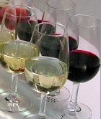**DESCRIÇÃO DO PROBLEMA**

Determinar o atributo de saída (qualidade) dos vinhos (branco e vermelho) a partir de atributos de entrada (físico-químicos: Acidez, cloretos, densidade, pH, sulfatos, concentração alcoólica, entre outros).

* **FONTE DOS DADOS**

Cortez, Paulo, A. Cerdeira, F. Almeida, T. Matos, e J. Reis. *Wine Quality Data Set.* 07 de Outubro de 2009. https://archive.ics.uci.edu/ml/datasets/Wine+Quality.

* **TRATAMENTO DE DADOS PARA A MODELAGEM DO PROBLEMA**

Não há necessidade de tratamento de dados para o problema.

* **MAPEAMENTO DE INDICADORES (KPIS), DIMENSÕES E FATOS DO PROBLEMA**



* **MODELO DE DADOS DIMENSIONAL**

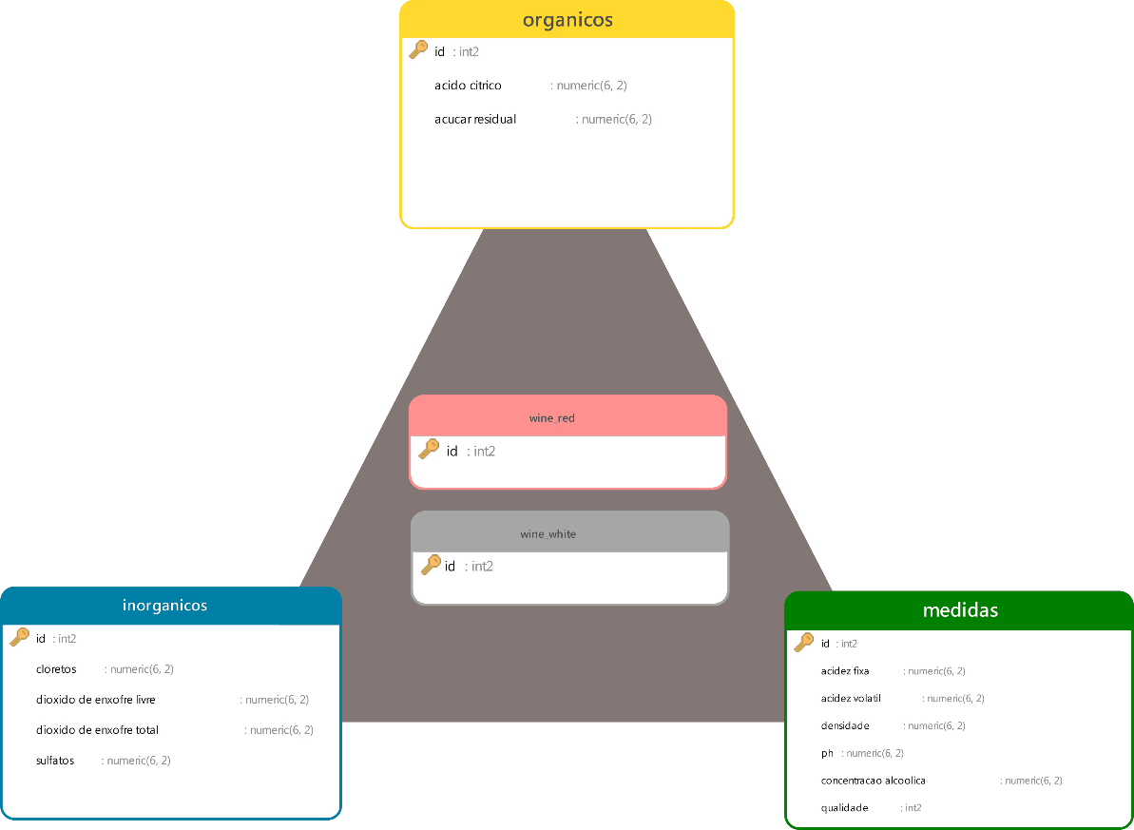

* **TRANSFORMAÇÕES DO PDI**

[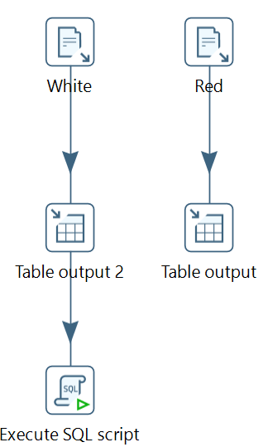](https://github.com/igorofrante/PICIII/blob/main/wineETL.ktr)